ГУАП

КАФЕДРА № 42

ОТЧЕТ   
ЗАЩИЩЕН С ОЦЕНКОЙ _____________________

ПРЕПОДАВАТЕЛЬ

|  |  |  |  |  |
| --- | --- | --- | --- | --- |
| Ассистент |  |  |  | Д.О.Шевяков |
| должность, уч. степень, звание |  | подпись, дата |  | инициалы, фамилия |

|  |  |  |  |  |
| --- | --- | --- | --- | --- |
| |  | | --- | | ОТЧЕТ О ЛАБОРАТОРНОЙ РАБОТЕ | | Занесение данных из формы в шаблон документа | | Вариант 8 | | по курсу: ИНФОРМАЦИОННЫЕ ТЕХНОЛОГИИ | |
|  |

РАБОТУ ВЫПОЛНИЛ

|  |  |  |  |  |  |
| --- | --- | --- | --- | --- | --- |
| СТУДЕНТ ГР. № | 4128 |  |  |  | Н.Д. Смирнов |
|  |  |  | подпись, дата |  | инициалы, фамилия |

Санкт-Петербург 2022

**Цель работы**

Научиться создавать пользовательские формы в среде разработки VBA приложения Excel для занесения данных в шаблон документа.

**Задание**

Требуется разработать документ договора о выполнении ремонтных работ в помещении (согласно 8 варианту) в приложении Excel и обеспечить ввод в него текстовых данных из специально созданной пользовательской формы. Занесение данных должно происходить при нажатии на кнопку формы.

**Результат работы**

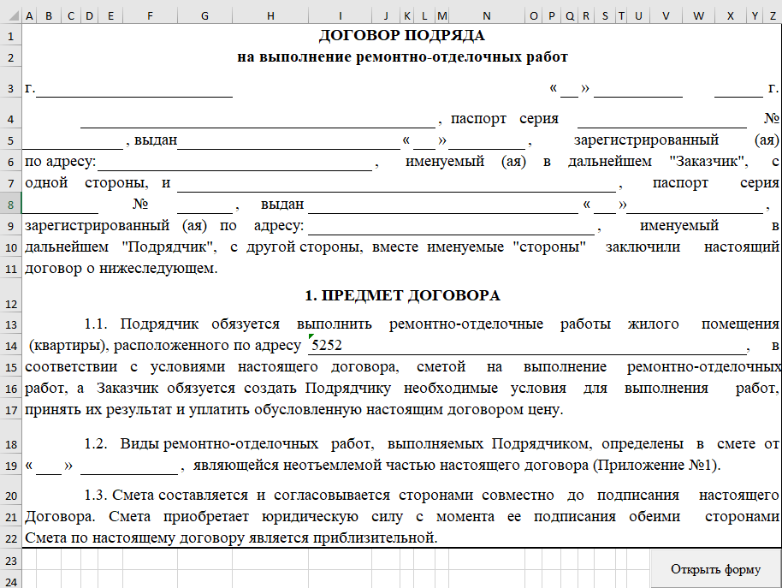

Рисунок 1 – Шаблон документа

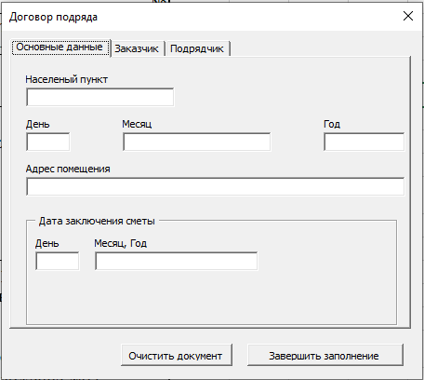

Рисунок 2 – Форма. Страница ‘Основные данные’

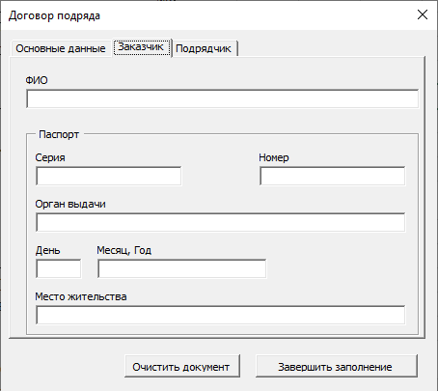

Рисунок 3 – Форма. Страница ‘Заказчик’ (идентична странице ‘Подрядчик’)

**Код программы**

**Кнопки в форме**

Private Sub CommandButton1_Click()

Cells(3, 2).Value = CityTown.Text

Cells(3, 17).Value = MainDay.Text

Cells(3, 19).Value = MainMonth.Text

Cells(3, 24).Value = MainYear.Text

Cells(14, 9).Value = Where.Text

Cells(4, 4).Value = OrdererFullName.Text

Cells(4, 18).Value = OrdererPSer.Text

Cells(5, 1).Value = OrdererPNum.Text

Cells(5, 7).Value = OrdererPLoc.Text

Cells(5, 12).Value = OrdererPDay.Text

Cells(5, 14).Value = OrdererPMonthYear.Text

Cells(6, 5).Value = OrdererHome.Text

Cells(7, 7).Value = ContractorFullName.Text

Cells(8, 1).Value = ContractorPSer.Text

Cells(8, 7).Value = ContractorPNum.Text

Cells(8, 9).Value = ContractorPLoc.Text

Cells(8, 19).Value = ContractorPDay.Text

Cells(8, 21).Value = ContractorPMonthYear.Text

Cells(9, 9).Value = ContractorHome.Text

Cells(19, 2).Value = EstimateDay.Text

Cells(19, 4).Value = EstimateMonthYear.Text

End Sub

Private Sub CommandButton2_Click()

Cells(3, 2).Value = None

Cells(3, 17).Value = None

Cells(3, 19).Value = None

Cells(3, 24).Value = None

Cells(4, 4).Value = None

Cells(4, 18).Value = None

Cells(5, 1).Value = None

Cells(5, 7).Value = None

Cells(5, 12).Value = None

Cells(5, 14).Value = None

Cells(6, 5).Value = None

Cells(7, 7).Value = None

Cells(8, 1).Value = None

Cells(8, 7).Value = None

Cells(8, 9).Value = None

Cells(8, 19).Value = None

Cells(8, 21).Value = None

Cells(9, 9).Value = None

Cells(19, 2).Value = None

Cells(19, 4).Value = None

End Sub

**Кнопка в документе**

Private Sub CommandButton1_Click()

UserForm1.Show

End Sub

**Вывод**:

В ходе выполнения лабораторной работы был создан шаблон договора подряда о выполнении ремонтных работ в помещении, разработаны форма для заполнения договора и код для кнопок.

В результате были получены навыки создания форм в VBA для занесения данных в шаблон документы.